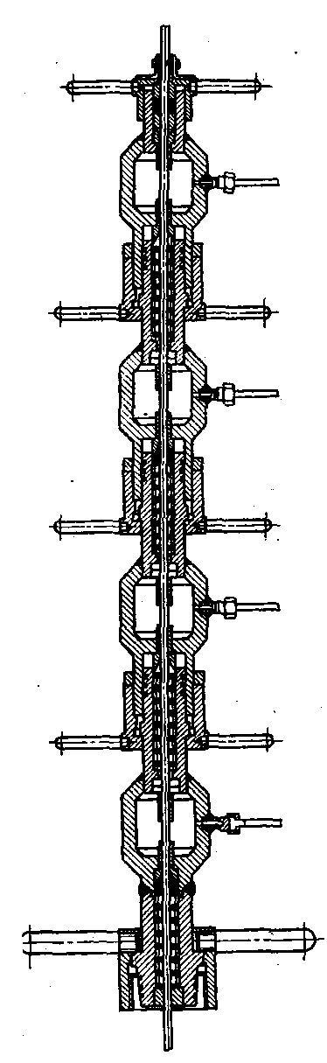

Лубрикатор, разработанный во ВНИИГазе и предназначенный для спуска приборов при давлении на устье скважины до 40 МПа, показан на рисунке 3.12 и состоит из секций, основания, сальникового устройства, направляющего блока и коллектора,
Каждая из шести секций представляет собой трубу с внутренним диаметром 61 мм, к верхней части которой приварен наконечник с резьбой, а нижняя часть снабжена накидной гайкой для соединения с соседней секцией или основанием лубрикатора. Верхняя секция лубрикатора соединяется с сальниковым устройством. В зависимости от устьевого давления на скважине подбирается нужное число секций, т. е, варьируется общая высота лубрикатора.
Сальниковое устройство (рисунок 3.12) состоит из четырех секций, каждая из которых содержит лабиринтное уплотнение, представленное чередованием бронзовых и фторопластовых уплотнительных колец и камер лабиринта, а также камеру сброса давления. Секции сальника соединяются между собой с помощью накидных гаек. Герметичность соединений осуществляется так же, как и между секциями лубрикатора, резиновыми кольцами. Применение многосекционного сальника дает возможность рассредоточить падение давления на значительной длине, что в
Рисунок ^{а}». 12 - Сальниковое устройство

свою очередь позволяет создать герметичный сальник без больших нагрузок на уплотняющие элементы. В верхней части сальника установлен направляющий ролик для центрального ввода кабеля в лубрикатор.

